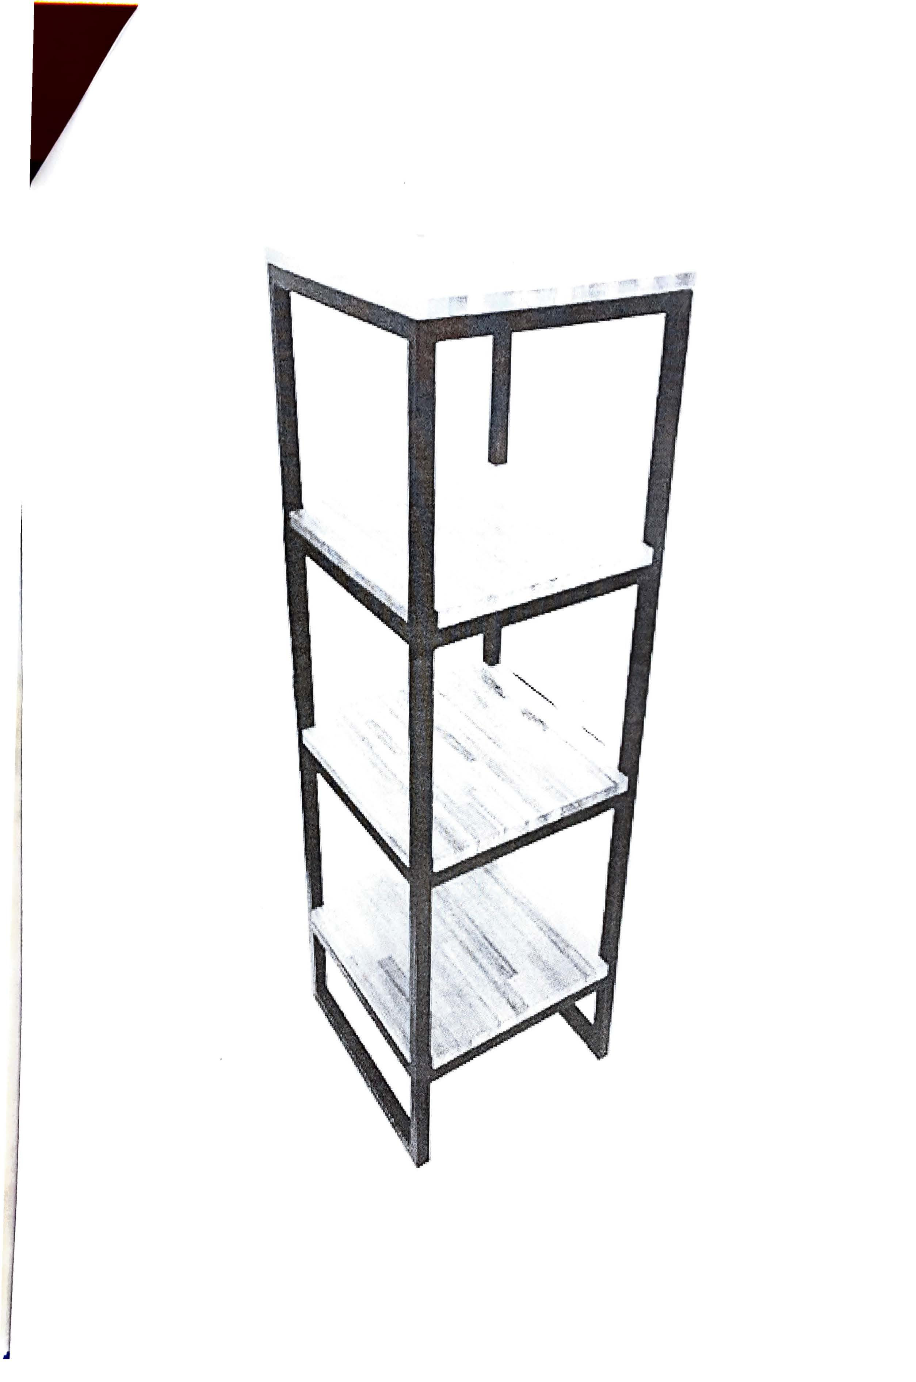

Una estantería con las siguientes medidas específicas: 50 de profundidad, 50 de ancho y una altura de 1,50 cm, como se muestra en la foto.

